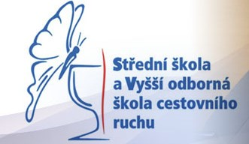

Žádost o uvolnění žáka z předmětu tělesná výchova

Podle §67, odst. 2 Zákona 561/2004 Sb. A navazující vyhláška MŠMT č.13/2005 Sb.

Žák (žákyně)……………………………..Třída: ………………………..
Trvalé bydliště:…………………………………………………………..
Žádám, aby syn- dcera byl(a) ve školním roce……………..

□ částečně uvolněn(a) z hodin tělesné výchovy
□ úplně osvobozen(a) z hodin tělesné výchovy

………………………………….
podpis zákonných zástupců žáka

Vyjádření lékaře

Na základě žádosti zákonných zástupců žáka (žákyně) o přezkoumání zdravotního stavu žáka doporučuji, aby žák- žákyně byl(a):

□ částečně uvolněn(a) z hodin tělesné výchovy
Žák (žákyně) je schopen (schopna) absolvovat výuku tělesné výchovy bez těchto cvičení:
……………………………………………………………………………………………..

□ úplně osvobozen(a) z hodin tělesné výchovy
z důvodu……………………………………………………………………………………
na dobu: ………………………………………………………………………………………

…………………………………
razítko a podpis lékaře

Vyjádření ředitelky školy

Na základě písemného doporučení praktického lékaře uvolňuji jmenovaného žáka- jmenovanou žákyni zcela (zčásti) z výuky tělesné výchovy.

…………………………………..
podpis ředitelky školy

